
课题4.2 水的净化
【基础篇】
1．下列有关水的说法错误的是（ ）
A．活性炭可以吸附掉水中溶解的部分杂质，除去异味
B．生活污水、工业污水等污水经处理达标后才可排放
C．经沉降、过滤、吸附及杀菌消毒的水应该是干净、卫生的纯净物
D．沉淀、过滤、吸附、蒸馏等净化水的方式中，其中蒸馏的净化程度最高
2．下列关于自来水生产过程的说法不正确的是（ ）
A．沉淀池中加入的絮凝剂是明矾
B．过滤池中用沙石对水进行过滤
C．用活性炭进行吸附，属于化学变化
D．用氯气、漂白粉等物质进行消毒
3．净化水的方法有；①过滤 ②加明矾吸附沉降 ③蒸馏 ④消毒杀菌．要将混有泥沙的天然水净化成生活用的自来水．应选用的方法和顺序为（ ）
A．①②③④ B．②①④ C．①③④ D．①②④
4．下列实验操作错误的是（ ）
A．加入固体粉末 B．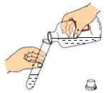液体的倾倒
C．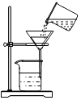过滤 D．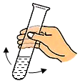振荡
5．自来水生产中起杀菌消毒作用的是（ ）
A．明矾 B．活性炭 C．氯气 D．纯碱
6． 2020年3月22﹣28日是第三十三届“中国水周”，其宣传主题为“坚持节水优先，建设幸福河湖”。下列有关水的说法不正确的是（ ）
A．用肥皂水可区分硬水和软水
B．用活性炭除去水中的色素和异味
C．用过滤的方法除去水中的可溶性杂质
D．推广使用节水龙头
7．用如图简易净水器净水，下列分析正确的是（ ）
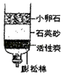
A．能杀菌消毒
B．能把硬水变为软水
C．活性炭主要吸附颜色、异味
D．能得到纯净水
8．规范的实验操作是实验顺利进行的基本保证。在进行过滤操作时，下列仪器不会使用到的是（ ）
A．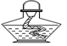 B．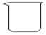 C．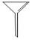 D．
9．下列关于水和空气的说法正确的是（ ）
A．长期饮用硬水不影响人体健康
B．目前计入空气污染指数的有害气体包括二氧化硫、一氧化碳、氮气、臭氧
C．水受热蒸发和水通电分解过程中，水分子都发生变化
D．空气中的各成分含量变化可能会影响生命体的正常生命活动
10．在自来水厂的净水过程中，加入明矾的作用是（ ）
A．杀菌消毒
B．将硬水变为软水
C．吸附杂质，使杂质沉降
D．增加对人体有益的微量元素
【提高篇】
11．有关水净化过程的描述错误的是（ ）
A．过滤除去难溶性杂质
B．通入氯气杀菌消毒
C．加入明矾使小颗粒凝聚与水分层
D．通过活性炭可使某些有害物质转化为无害物质
12．如图是活性炭净水器示意图，该净水器不能除去的杂质的是（ ）
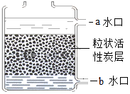
A．色素 B．臭味
C．氯化钠、氯化钙 D．泥沙、碳酸钙
13．某同学在做过滤实验时，完成过滤后发现滤液仍然浑浊，原因可能是（ ）
A．漏斗的下端没有靠在烧杯内壁上
B．滤纸破损
C．过滤时玻璃棒靠在三层滤纸的一边
D．滤纸与漏斗之间有气泡
14．水是生命之源，下列关于水的说法正确的是（ ）
A．活性炭能使海水淡化
B．生活用水可以任意排放
C．用明矾对水进行杀菌消毒
D．煮沸能降低某些硬水的硬度
15．生产自来水的主要步骤如图所示。下列有关说法正确的是（ ）
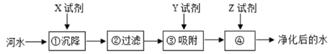
A．“净化后的水”属于纯净物
B．步骤①②主要是去除可溶性杂质
C．步骤③④的作用完全相同
D．X、Y、Z 分别是明矾、活性炭、氯气
16．如图所示，在蒸馏瓶中加入几块碎瓷片，再加入约三分之一体积的自来水，连接装置进行制取蒸馏水的实验。下列说法正确的是（ ）
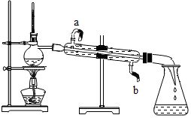
A．实验时，碎瓷片的作用是防止加热时蒸馏瓶出现移动
B．实验时，冷凝管进、出水的方向：b进a出
C．图中所示装置，温度计的位置不对，水银球应该插入液态水中
D．用酒精灯的内焰加热且垫上石棉网
17．水是宝贵的自然资源，在工农业生产和日常生活中有着极其广泛的应用．图1为水厂生产自来水的流程示意图，回答下列问题：
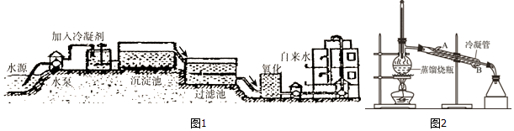
（1）在沉淀池和过滤池中发生的变化是 （填“物理”和“化学”）变化．
（2）过滤池是自来水生产过程中的重要环节，其中用到活性炭，在过滤过程中活性炭的作用是对水中的部分杂质进行 ，除去水样中的色素和异味．
（3）实验室进行过滤操作时，下列做法不恰当的是 ．
A．玻璃棒要靠在三层滤纸的一边
B．漏斗下端的管口要紧靠烧杯的内壁
C．液面不要低于滤纸边缘
D．滤纸的边缘要低于漏斗口
（4）净化后的水要转变为蒸馏水，可用如图2所示的制取蒸馏水的装置，在操作中经常需要在蒸馏烧瓶中加入碎瓷片，其作用是 ．冷凝管中水应从 （填“A”或“B”）端通入．
18．如图是制取蒸馏水的简易装置。
（1）检验装置气密性，按图连接装置，先将导管一端浸入水中，然后 ，若观察到 ，说明气密性良好。
（2）加热时应用酒精灯的 进行加热。
（3）把试管浸泡在盛有冷水的大烧杯中，冷水的作用是 。
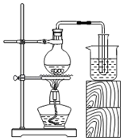
19．淮安市某中学化学兴趣小组同学收集了一瓶运河水，想模拟自来水厂的水的净化过程，其实验流程如图：
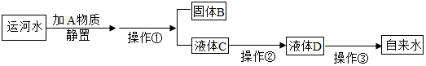
（1）向水中加入A物质是 （填名称），搅拌溶解，静置一段时间，就可以进行操作①，除去水中的一些不溶物，操作①中用到玻璃仪器有 、 、 。
（2）操作②是吸附，主要目的是为了除去水中的一些有异味的物质和色素，可选用的物质是 。
（3）节约用水是每个公民的义务，下列用水方式应该提倡的是 （填字母序号）。
A．用漱口杯接水刷牙
B．不间断地边流水边洗衣
C．用淘米水、洗菜水浇花
D．用喷灌、滴灌的方法浇灌农田和园林
故选：A、C、D。
20．下列净化水的操作中，单一操作相对净化程度最高的是（ ）
A．沉淀 B．过滤 C．蒸馏 D．消毒
21．下列关于“水”的说法中，错误的是（ ）
A．生活污水应集中处理和排放
B．过滤操作能除去水中的所有杂质
C．可用肥皂水区分软水和硬水
D．活性炭可吸附水中有臭味的物质

